RESULTADO – TOMADA DE PREÇO

02424EM57781HEMU

2

O Instituto de Gestão e Humanização – IGH, entidade de direito privado e sem fins lucrativos,

classificado como Organização Social, vem tornar público o resultado da Tomada de Preços, com a

finalidade de adquirir bens, insumos e serviços para o HEMNSL - Hospital Est. Maternidade Nossa

Senhora de Lourdes, com endereço à Rua 230, Qd. 709, S/N, Setor Nova Vila, Goiânia/GO, CEP:

74.640-210.

Art. 10º Não se exigirá a publicidade prévia disposta no artigo

Bionexo do Brasil Ltda

Relatório emitido em 02/04/2024 14:14

II. EMERGÊNCIA: Nas compras ou contratações realizadas em caráter de urgência ou emergência,

caracterizadas pela ocorrência de fatos inesperados e imprevisíveis, cujo não atendimento imediato seja

mais gravoso, importando em prejuízos ou comprometendo a segurança de pessoas ou equipamentos,

reconhecidos pela administração.

**Comprador**

IGH - HEMU - Hospital Estadual da Mulher (11.858.570/0002-14)

Rua R 7, esquina com Av. Perimetral s/n - Setor Oeste - GOIÂNIA, GO CEP: 74.530-020

**Relação de Itens (Confirmação)**

Pedido de Cotação : 340468691

COTAÇÃO Nº 57781 - MEDICAMENTOS - HEMU MAR/2024

Frete Próprio

Observações: *PAGAMENTO: Somente a prazo e por meio de depósito em conta PJ do fornecedor. *FRETE: Só serão

aceitas propostas com frete CIF e para entrega no endereço: RUA R7 C/ AV PERIMETRAL, SETOR COIMBRA,

Goiânia/GO CEP: 74.530-020, dia e horário especificado. *CERTIDÕES: As Certidões Municipal, Estadual de Goiás,

Federal, FGTS e Trabalhista devem estar regulares desde a data da emissão da proposta até a data do pagamento.

*

REGULAMENTO: O processo de compras obedecerá ao Regulamento de Compras do IGH, prevalecendo este em

relação a estes termos em caso de divergência.

Tipo de Cotação: Cotação Emergencial

Fornecedor : Todos os Fornecedores

Data de Confirmação : Todas

**Validade**

**Condições**

**de**

**Faturamento Prazo de**

**Fornecedor**

**da**

**Frete**

**Observações**

**Mínimo**

**Entrega**

**Proposta Pagamento**

Medicamento MANIPULADO em raz?o da aus?ncia de

oferta acess?vel do INDUSTRIALIZADO. Silente o

contratante quanto a esta fundamenta??o expressa e

inexistente proposta concorrente contendo medicamento

INDUSTRIALIZADO, presume-se a aplicabilidade da

exce??o prevista no item 5.10 da RDC 67/2007, da

ANVISA. Enviar justificativa que n?o encontra no

mercado enviada pelo setor de farmacia. Aten??o: Esta

cota??o s? ter? validade se a institui??o n?o estiver em

d?bito com o Grupo Citopharma. vendedor(31) 98822-

1544 ?(31) 3388-1333-jorge@citopharma.com.br Cota??

es acima de 1000 ampolas ligar para o representante

para negocia??o. Quando hospital n?o colocar

concentra??o e volume correto, vamos cotar conforme

hist?rico

**Citopharma**

**Manipulação de**

**Medicamentos Especiais**

**Ltda**

BELO HORIZONTE - MG

Jose Jorge Attalla - (31)

2

dias após

1

R$ 350,0000

26/04/2024

30 ddl

CIF

confirmação

8

822-1544

jorge@citopharma.com.br

[**Mais informações**](javascript:%20f_mais_info(40283))

**Programação**

**de Entrega**

**Preço Preço**

**Unitário Fábrica**

**Produto Código**

**Fabricante Embalagem Fornecedor Comentário Justificativa**

**Rent(%)**

**Quantidade**

**Valor Total Usuário**

Danielly

Evelyn

Pereira Da

ALPROSTADIL

SOL INJ

20MCG -

AMPOLA -

Citopharma

Manipulação

de

Medicamentos

Especiais Ltda

ALPROSTADIL

20 MCG 1ML,

CITOPHARMA

R$

R$

R$

1

21323

42456

-

AMPOLA

-

-

-

-

-

300 Ampola

Cruz

9

1,0000 0,0000

27.300,0000

MANIPULADO

27/03/2024

1

3:08

Citrato de

Cafeina 20mg

Danielly

Evelyn

Pereira Da

Cruz

CITRATO DE

CAFEINA SOL

INJ

Citopharma

Manipulação

de

Medicamentos

Especiais Ltda

-

3mL (Citrato

de Cafeina

FRASCO

AMPOLA

R$

R$

R$

2

-

200 Frasco/Ampola

2

0MG/ML,

14,2900 0,0000

2.858,0000

6

,66mg/mL),

FR/A 3ML

MANIPULADO

CITOPHARMA

MANIPULACAO

27/03/2024

13:08

Danielly

Evelyn

Pereira Da

Cruz

Citrato de

Cafeina

;- Injemed

Não atende o

prazo de

entrega,

pedido

CITRATO DE

CAFEINA SOL

INJ/ ORAL 20 59204

MG/ML 1 ML -

Citopharma

Manipulação

de

Medicamentos

Especiais Ltda

2

0mg/mL -

1mL -

R$

R$

R$

3

4

-

-

Ampola

Frasco

150 Ampola

15 Frasco

13,5100 0,0000

2.026,5000

Manipulado,

Citopharma

MANIPULADO

27/03/2024

emergencial.

1

3:08

CITRATO DE 68179

CAFEINA SOL

ORAL

Citrato de

cafeina,

CITOPHARMA

Citopharma -frasco 30ml ;- Formula

Manipulação

de

Medicamentos

Especiais Ltda

R$

R$

R$

655,9500

Danielly

Evelyn

Pereira Da

Cruz

Não

respondeu o

e-mail de

43,7300 0,0000

20MG/ML -

MANIPULADO

homologação.

-

Injemed

27/03/2024

13:08

Não atende o

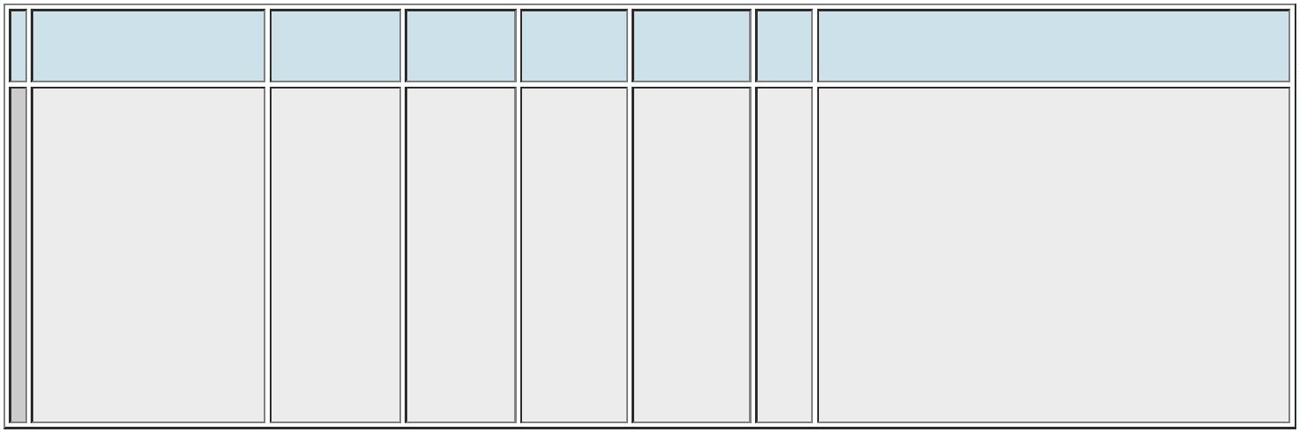ooxWord://word/media/image2.jpegooxWord://word/media/image3.jpegooxWord://word/media/image4.jpegooxWord://word/media/image5.jpegooxWord://word/media/image6.jpegooxWord://word/media/image7.jpegooxWord://word/media/image8.jpegooxWord://word/media/image9.jpegooxWord://word/media/image10.jpegooxWord://word/media/image11.jpegooxWord://word/media/image12.jpegooxWord://word/media/image13.jpegooxWord://word/media/image14.jpegooxWord://word/media/image15.jpegooxWord://word/media/image16.jpegooxWord://word/media/image17.jpegooxWord://word/media/image20.jpeg

prazo de

entrega,

pedido

emergencial.

**Total**

**Parcial:**

R$

6

6

65.0

65.0

32.840,4500

Total de Itens da Cotação: 5

Total de Itens Impressos: 4

**Total**

**Geral:**

R$

32.840,4500

Clique [aqui](javascript:chama_completo(340468691)) para geração de relatório completo com quebra de página

ooxWord://word/media/image21.jpegooxWord://word/media/image22.jpegooxWord://word/media/image23.jpegooxWord://word/media/image24.jpegooxWord://word/media/image25.jpegooxWord://word/media/image26.jpegooxWord://word/media/image27.jpegooxWord://word/media/image28.jpegooxWord://word/media/image29.jpegooxWord://word/media/image30.jpeg